TECNICATURA UNIVERSITARIA EN PROGRAMACION
Laboratorio de Computación II - Ciclo lectivo 2025

Características del Práctico: Excepciones en Java

Unidad | 3
Tema | Excepciones en Java
Resultados de Aprendizajes | RA1: Domina el sistema de excepciones Java, lanzamiento captura,  RA2: Domina la creación de tipos propios de excepciones.
Objetivo | El objetivo de este trabajo práctico es que los estudiantes adquieran un entendimiento del sistema de excepciones provisto por Java y puedan aplicarlo a sus propios desarrollos.
Requisitos técnicos | Codificar una solución básica en Java para probar el sistema de logging.
Fecha de inicio | Marzo de 2025 -
Fecha de entrega: | Marzo de 2025
Modalidad de entrega: | Adjuntar el trabajo en formato Word al link correspondiente en el aula virtual.
Comisiones | Comisiones: Mañana y tarde
Modalidad del Trabajo Práctico | Desarrollo Grupal – Entrega en aula virtual
Conclusiones:

Los estudiantes deben resumir lo que aprendieron durante la realización del trabajo práctico y destacar cómo el manejo de excepciones en Java permite un mejor seguimiento de la ejecución de la aplicación, como así también el manejo de errores y situaciones anómalas.

Forma de Presentación | El trabajo debe presentarse en el link correspondiente al trabajo práctico alojado en el aula virtual.
Tipo de Evaluación | Formativa - Grupal
Modalidad de Evaluación | Se establece una sumatoria de cada ítem y se determina el porcentaje individual de cada uno. Posteriormente se establece la sumatoria de todos los ítems y se lo divide por la cantidad de los mismos para determinar en cuál de los valores de la escala se encuadra.
   | 100 | >70% | <50 %
  Lanzamiento de Excepciones
  Manejo de Excepciones
  Creación de tipos propios de excepciones
  RESULTADOS | Excelente | Satisfactorio | No Satisfactorio
Bibliografía | Effective Java 3rd Edición. Joshua Bloch. (2017)  Java: The Complete Reference, Twelfth Edition 12th Edición.  Herbert Schildt (2021)
Profesores responsables del TP.
  Apellido y nombre |  | Apellido y nombre
  Julio Monetti |  | Claudia Naveda

DESARROLLO

PARTE A

Ejercicio

Responda.
  - ¿Cuál es el nombre en Java de la clase que define las excepciones?

En java la clase que define las excepciones es throwable. Es la clase base para todas las excepciones y errores de java.

  - ¿Cuál es el nombre en Java de la clase que representa las excepciones que se producen al invocar un método que pertenece a un objeto nulo?

El nombre de la clase es NullPointerException.

  - ¿Qué información aporta el método printStackTrace en el manejo de excepciones?

Aporta la siguiente información:
- Tipo de la excepción y el mensaje.
- La ruta que el programa tomó a través de las llamadas a métodos para llegar al punto donde se produjo la excepción.
- La ubicación (clase, método, archivo y número de línea) de cada paso en esa ruta.

Ejercicio

¿Como obtiene el mensaje perteneciente a una excepción? De un ejemplo de código donde se utilice este dato.

Se obtiene utilizando getMessage() de la clase throwable. Este método devuelve un string que contiene una descripción detallada de la causa de la excepción.

Ejemplo:

public class Ejemplo1 {
public static void main(String[] args) {
try {
int[] numeros = new int[5];
System.out.println(numeros[10]);
} catch (ArrayIndexOutOfBoundsException e) {
String mensajeError = e.getMessage();
System.err.println("Se produjo una excepción: " + e.getClass().getName());
System.err.println("Mensaje de la excepción: " + mensajeError);
}
}
}

Ejercicio

Observe el siguiente fragmento de código
String aux = “hola”;
int aux2 = Integer.parseInt(aux);

¿Qué sucede al ejecutar el mismo?
Modifíquelo para realizar manejo de excepciones.

Se produce una excepción de tipo NumberFormatException. Se debe a que el método Integer.parseInt() intenta convertir el “hola” a un valor entero, pero esta cadena no representa un numero valido.

public class Ejemplo2 {
public static void main(String[] args) {
String aux = "hola";
int aux2;

try {
aux2 = Integer.parseInt(aux);
System.out.println("El valor de aux2 es: " + aux2);
} catch (NumberFormatException e) {
System.err.println("Error: No se pudo convertir la cadena '" + aux + "' a un entero.");
System.err.println("Mensaje de la excepción: " + e.getMessage());
aux2 = 0;
System.out.println("Se asignó un valor por defecto a aux2: " + aux2);
}
}
}

Ejercicio

Cree un programa en Java que produzca una IOException. Lance y maneje la excepción adecuadamente.
import java.io.FileReader;
import java.io.IOException;

public class EjemploIOExceptionSimple {
public static void main(String[] args) {
try {
FileReader archivo = new FileReader("archivo.txt");
archivo.close();
} catch (IOException e) {
System.err.println("Se produjo una IOException");
System.err.println("Mensaje: " + e.getMessage());
}
}
}

Ejercicio

Cree un método que capture al menos tres tipos de excepciones en forma anidada. (Cree también el método que las lanza).
import java.io.*;

public class testing {
public static void error_thrower(String filepath) throws FileNotFoundException, IOException, NumberFormatException {
FileReader archivo = new FileReader(filepath); //no existe
System.out.println(archivo.read());
int nono = Integer.parseInt(filepath);
}

public static void catch_errors() {
try {
error_thrower("nono.txt");
} catch (FileNotFoundException e) {
System.out.println("No encontramos el archivo");
} catch (IOException e) {
System.out.println("Error de IO");
} catch (NumberFormatException e) {
System.out.println("Error de IO");
}
}

public static void main(String[] args) {
catch_errors();
}

}

Ejercicio

Investigue en Internet y copie un árbol de excepciones de Java. Documente al menos cuatro de ellas.

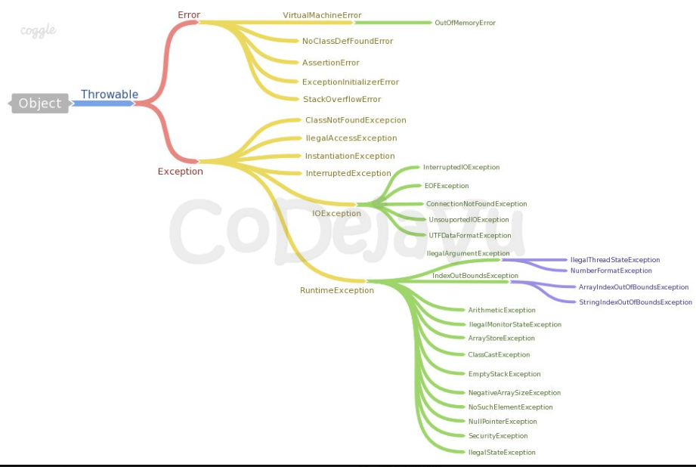

NullPointerException: se lanza cuando se intenta acceder o manipular un objeto o invocar un método en una referencia nula.

ArrayIndexOutOfBoundsException: se lanza cuando se intenta acceder a un elemento de un array utilizando un indice que esta fuera del rango valida de indicies para ese array.

ClassNotFoundException: se lanza cuando el cargador de clases de java intenta cargar una clase en particular por su nombre, pero no puede encontrar la definicion de esa clase en el classpath.

IllegalArgumentException: se lanza para indicar que se ha pasado de un argumento ilegal o inapropiado a un metodo.

Ejercicio

Cree una jerarquía de excepciones de dos niveles. De ejemplos de usos de la misma.

Ejercicio

¿Qué muestra el siguiente programa? (identifique la salida sin ejecutarlo)

public class Main {

public static int devuelveNumero(int num) {
try {
if (num % 2 == 0) {
throw new Exception("Lanzando excepcion");
}
return 1;
} catch (Exception ex) {
return 2;
} finally {
return 3;
}
}

public static void main(String[] args) {
System.out.println(devuelveNumero(1));
}

}

La salida del programa va a ser 3.

PARTE B

Ejercicio

Cree un programa que lance una ArithmeticException.

public class ArithmeticException {
public static void main(String[] args) {
int num1 = 10;
int num2 = 0;
double resultado;
try {
resultado = num1 / num2;
System.out.println("El resultado es: " + resultado);
} catch (java.lang.ArithmeticException e) {
System.out.println("Error no se puede dividir por 0.");
} finally {
System.out.println("Fin.");
}
}
}

Ejercicio

Codifique la siguiente aplicación

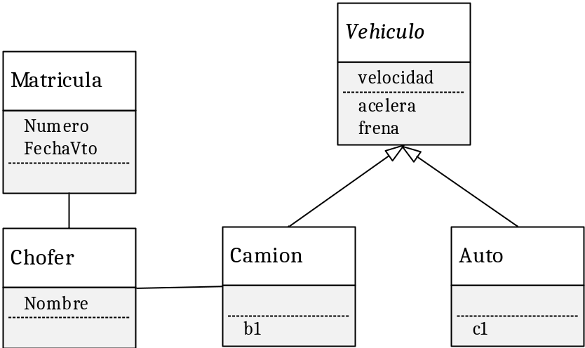

El método acelera lanza una excepción de tipo miException si alguno de los vehículos intenta acelerar a más de 120km/h. Agregar a esta clase la funcionalidad necesaria para mostrar por pantalla el nombre del objeto/clase que la produce (Auto o Camion).
Al crear un chofer, se debe lanzar una excepción matriculaVencidaException si la matrícula está vencida.

Ejercicio

Cree un programa que genere un número aleatorio e indique si el número generado es par o impar. El programa utilizará para ello el lanzamiento de una excepción.

import java.util.Random;
public class ParImpar {
public static void main(String[] args) {
Random random = new Random();
int numeroAleatorio = random.nextInt(100);
try {
verificarParImpar(numeroAleatorio);
System.out.println("El número " + numeroAleatorio + " es par.");
} catch (ImparException e) {
System.out.println("El número " + numeroAleatorio + " es impar.");
}
}
public static void verificarParImpar(int numero) throws ImparException {
if (numero % 2 != 0) {
throw new ImparException("El número es impar: " + numero);
}
}
}
class ImparException extends Exception {
public ImparException(String mensaje) {
super(mensaje);
}
}

Ejercicio

Cree un programa que lance una excepción a través de una pila de llamada de métodos de longitud cuatro. El último método debe manejar la excepción.

public class PilaMetodos {
public static void metodoUno() {
metodoDos();
}
public static void metodoDos() {
metodoTres();
}
public static void metodoTres() {
metodoCuatro();
}
public static void metodoCuatro() {
throw new java.lang.ArithmeticException("Error aritmético en el método cuatro");
}
public static void main(String[] args) {
try {
metodoUno();
} catch (java.lang.ArithmeticException e) {
System.err.println("Excepción capturada en el método main");
System.err.println("Mensaje de la excepción: " + e.getMessage());
}
}
}

